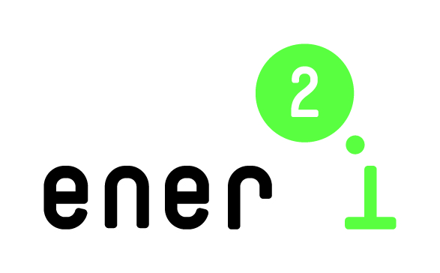 |  | 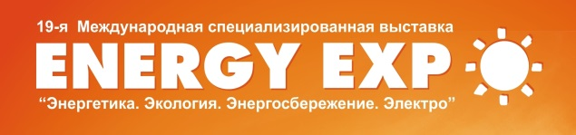

ener2i – Наука и инновации в энергетике:
Развитие сотрудничества со странами-соседями ЕС по преодолению разрыва между исследованиями и инновациями
в энергетической сфере

Контактно-кооперационная биржа ener2i в Беларуси
Проект программы

Дата: 14 октября 2014 г.

Адрес: Energy Expo – 2014, Футбольный манеж, г. Минск, пр. Победителей, 20/2, конференц-зал №2

09:30 – 10:00 | Регистрация и вручение индивидуальных графиков для двусторонних встреч
10:00 – 10:20 | Приветствие и презентация проекта ener2i  Государственный комитет по науке и технологиям Республики Беларусь (уточняется)  Манфред Шпицбергер, Центр социальных инноваций, Австрия  Ольга Мееровская, Белорусский институт системного анализа и информационного обеспечения научно-технической сферы
10:20 – 11:20 | Церемония награждения победителей конкурса инновационных ваучеров ener2i в Республике Беларусь  Алла Минько, Белорусский инновационный фонд  Презентации проектов – победителей конкурса (10 мин./проект)
11:20 – 11:45 | Горизонт 2020, Рамочная программа Европейского союза по науке и инновациям: возможности сотрудничества между Беларусью и ЕС в энергоэффективности и возобновляемой энергетике  Ольга Мееровская, БелИСА
11:45 – 12:30 | Кофе-пауза
12:30 – 14:00 | Двухсторонние встречи в формате face-to-face  Контакты и обсуждение совместных проектов между представителями науки и бизнеса из Беларуси и стран ЕС
Day 1: Wednesday, 15 October 2013 – Energy Congress

Первая часть мероприятия идет с синхронным переводом (русский/английский).
Для проведения двусторонних встреч, при необходимости, будет предоставлена помощь с переводом.

